

Подготовила и провела

учитель начальных классов

МОУ «Жарковская СОШ №1»

Жихарева С.А.

Прощение – это развязывание узлов

досады и обиды на нитях судьбы.

В.Г.Кротов.

Очень часто в жизни всем нам не хватает человеческого внимания, понимания, сердечности. Мы не умеем просить прощения и не умеем прощать. На мой взгляд, говорить с детьми, о самых простых, но важных, для людей качествах, просто необходимо.

Час общения «Учись прощать».Принципы отбора материала для классного часа – доступность, эстетичность, соответствие теме. Принципы проведения классного часа - доверие и сотрудничество, активность детей, диалогичность, эмоциональность.

**Цель** – формировать способность к сознательному усвоению нравственных понятий и осознанию своих поступков и поступков других людей.

**Задачи:**

1. Способствовать формированию у учащихся смысла понятия «прощение».

2. Воспитывать понимание значения умения прощать и быть прощённым в жизни человека.

3. Развивать положительные эмоции, эмпатию, стремление делать добро себе и другим людям.

4. Научить правильно реагировать на семейные конфликты и предложить способы их решения.

**Принципы отбора** материала для классного часа – доступность, эстетичность, соответствие теме.

**Принципы проведения** классного часа - доверие и сотрудничество, активность детей, диалогичность, эмоциональность.

При проведении ЧО использовались следующие приёмы и методики:

1. Энергетический обмен эмоциями с помощью групповых тренингов. Тренинги
2. Беседа.
3. Решение конфликтных ситуаций по методике погружения и проигрывания (драматизация).
4. Коллективное создание образа добра, в виде ожившего и распустившегося дерева.

**Оборудование.**

1. Подготовка рисунков для оформления доски (дерево без листочков, отдельно листочки и цветочки на двустороннем скотче, тучи, солнце, образы злости и обиды)

2.Рразработка ситуаций семейных конфликтов.

3. Подготовка высказываний, пословиц, поговорок по теме классного часа.

4.Разноцветне карточки добра и тёмные карточки зла.

5. Волшебная палочка (палочка красиво оформленная)

6.Свеча.

7. Реквизит для театрализованных мини-ситуаций.

8 Презентация с необходимыми этапами занятия. (Приложение 1)

9. Интерактивная доска или экран с проектором .

10. Медленная, красивая музыка.

Перед началом ЧО доска оформляется так: посредине доски дерево без листочков, солнышко, закрытое тучей, по обеим сторонам дерева образы: Злость и Обида.

**Ход мероприятия.**

1. **Тренинг-настрой. Сообщение темы занятия.**

Учитель приглашает детей встать по кругу.

- Здравствуйте, ребята! Как вы себя сегодня чувствуете, всё ли у вас сегодня благополучно сложилось? Если всё отлично – хорошо, ну а если не очень, попробуем улучшить ваше настроение. Поможет нам в этом волшебная палочка. Вы скажете, она совсем обыкновенная? В общем-то, да! Но, передавая её, вы должны мысленно пожелать что-нибудь хорошее своему соседу, и тогда она сможет совершить чудо. Передавая палочку, вы ещё будете произносить имя соседа, но такое, которое ему будет приятно услышать.

(дети по кругу передают палочку, улыбаясь друг другу, называя друг друга любимыми именами) **СЛАЙД 2**

- У вас улучшилось настроение? Хорошо! У меня настроение тоже хорошее, но посмотрите на это дерево (учитель показывает на оформленную доску), оно высохшее, без листочков. Это дерево лишили жизни Злость и Обида. Тёмная туча заслонила

солнышко. Мы поможем дереву ожить и постараемся сегодня вырастить дерево добра.

**СЛАЙД 3**

А теперь возьмите себе по одной цветной волшебной картинке и по одной тёмной, они нам сегодня пригодятся (цветные карточки будут нужны в ходе занятия).

На карточках нарисованы рожицы. Какие чувства они выражают? (Дети отвечают: «Тёмные – злость, обиду, печаль; яркие – радость, добро»)

- Говорить мы сегодня с вами будем об одном из самых сложных, но очень важных человеческих чувств, о прощении. Иногда простить друг друга бывает легко, а иногда очень трудно, обида гложет человека, отравляет жизнь, не даёт свободно общаться людям. В душе гаснет солнце добра и теплоты, наплывают чёрные тучи одиночества, с вами остаются лишь злость и обида на себя, на обидчика, на весь мир. Человек, находясь в таком состоянии, не может хорошо работать, учиться, приносить пользу людям. Как же выйти из этого состояния? Что поможет? Давайте сегодня попробуем вырастить дерево добра, поучимся преодолевать свои обиды. Помните такую песню: «Прости, поверь, и я тебе открою дверь!»

**II. Основная часть. (НА ДОСКЕ 2 ФИГУРКИ)**

- Вглядитесь в нарисованные фигурки. Что можете сказать о них? /девочка или мальчик, взрослые или дети/.

- Какие они разные или одинаковые? Что из этого следует?

- А можем ли мы сказать, какое у человечков настроение? Почему? /нет лица/.

- Теперь попробуем подставить лицо и определить настроение? Какое это настроение? /подставляются лица, передающие разное настроение, последнее лицо – обида/.

**СЛАЙД 4**

б) - Постараемся поподробнее остановить на этом состоянии человека.

- Как понимаете слово обида? /высказывания детей/.

- Есть ли среди нас тот, кто был обижен кем-либо когда-нибудь? Поднимите руки, пожалуйста... Каждый из нас в обиде не одинок.

- Что же чувствует человек, которого обидели и который обиделся? Давайте назовем чувства, которые мы испытываем, когда обижаемся**.** /высказывания детей/ **Гнев, раздражение, обида, боль, ярость, желание мстить.**- Человек борется с обидчиком даже в мыслях, тратя на это физическую и интеллектуальную энергию, а также свои нервы.- Возникают сомнения в существовании справедливости.- Жизнь меняется в отрицательную сторону...

в) - А наукой доказано, что когда человек обижается, то:

1. учащается сердцебиение;

2. затуманивается разум;

3. в кровь начинают поступать вещества, которые настраивают человека против другого. Эти вещества (империллы) оказываются отравляющими. Они не уходят из организма, а остаются в нём и отравляют человека. И чем чаще человек обижается, тем всё больше их накапливается. И тогда человек начинает обижаться из-за всякой мелочи, пустяка./сообщение готовит один обучающийся/

г) - Можно ещё раз вернуться к вопросу: Что же чувствует человек, которого обидели и который обиделся? Принесёт ли он какую-то пользу окружающим?

- Легко ли живётся такому человеку? Почему?

**Вывод**: такой человек плохо ест, беспокойно спит, у него плохое настроение, может заболеть и даже умереть. И чтобы такое не случилось с вами, да и окружающими вас, мы должны найти лекарство от обиды.

- Ребята, а вы ведь тоже кого-то обижали? А какие чувства испытывает человек, обидевший другого, - сам обидчик?

4. - Как вы считаете, что является лучшим лекарством от обиды?

УЛЫБНУТЬСЯ И СКАЗАТЬ «ПРОСТИ»,»ИЗВИНИ» **слайд 5**

Ребята, давайте порассуждаем с вами над такими простыми словами, как ***"прости" и "извини". Слайд 6***

-В каких случаях мы произносим "извини", а в каких - "прости"? /простить - это "перестать упрекать", "не держать зла", "относиться терпимо к тому, что не принимаешь в других"; "не ждать, пока обидевший первый придет мириться".

В "Толковом словаре русского языка" С. Ожегова слово "простить" расшифровывается как "извинить, не ставить в вину, освободить от какого-либо обязательства". А в словаре В. Даля "простить - делать простым от греха, вины, долга; освобождать от обязательства, миловать".

**1. Работа с пословицами. СЛАЙД 7**

- Ребята,среди вас есть и те, которые обижали, и те,которых обижали .Конечно, ведь все мы люди, а человеку свойственно ошибаться, всякое в жизни бывает. Недаром на Руси так много пословиц и поговорок об этих чувствах. Попробуйте соединить начало пословицы из левой части с её продолжением из правой. (раздать детям карточки)

|  |  |
| --- | --- |
| Есть слёзы –  Упавшего не считай  Кайся, да опять  Тому тяжело,  Злой человек, как уголь: | за пропавшего  кто помнит зло.  если не жжёт, то чернит.  есть и совесть  за старое не принимайся. |

Хорошо, а теперь попробуйте объяснить наиболее понятную и близкую для вас пословицу.

***Обсуждение пословиц.***

**2. Театрализованные ситуации.**

- Страшны и неприятны любые ситуации, при которых вас обидели или вы кого-нибудь обидели. Но особенно страшно, если вы обидели самых близких вам людей – членов вашей семьи. Сейчас мы попробуем инсценировать приготовленные мной жизненные ситуации, После небольшой театрализованной постановки мы попробуем разобраться в создавшейся ситуации и проанализировать её по плану:

1. Между кем произошла ссора?

2. Кто прав, кто виноват?

3. Какой вы видите выход?

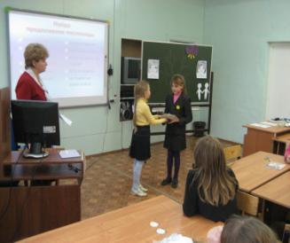4. Часто ли встречаются такие ситуации?

( *план анализа ситуаций виден на экране)*

**1 ситуация**.

*От автора:* Марина так ждала свой день рождения. Она пыталась отгадать, что ей подарит мама. Наверное, новую шапочку, которая ей была так нужна к куртке, что подарили бабушка с дедушкой.

*Мама*: Доброе утро, доченька! С Днём рождения, моя родная! Будь здоровой и счастливой! А вот тебе мой подарок! Носи, доченька, на здоровье! (мама дарит вязаную шапочку).

*Дочка:* Мама, а что, шапочка вязанная? Ты её сама, что ли, вязала? Что, не могла в магазине купить? Она же не модная!

*Мама:* Дочка, связанные своими руками вещи никогда не выходили из моды. Я так старалась! Она так идеально подходит к твоей новой куртке!

*Дочка:* Если тебе нравится, вот и носи её сама! - обиженно сказала Марина и бросила шапочку.

**2 ситуация.**

*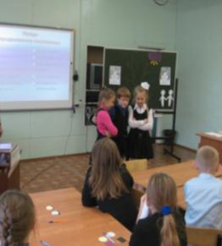1 дочка:* Папа, ты не забыл, что обещал нам с сестрой сегодня пойти на каток?

*Папа:* Да, я помню, девчонки. Но, к сожалению, своё обещание сдержать сегодня не смогу. Вызывают на работу.

*2 дочка:* Опять работа!

*1 дочка:* Всегда работа!

*2 дочка*: Зачем ты тогда купил нам коньки, если на каток сходить с нами не хочешь!

*1 дочка*: Мы научились кататься, а ты даже посмотреть не хочешь, как у нас получается!

*Папа:* Я очень хочу, но нет времени попасть с вами на каток. Надеюсь, в следующий выходной получится!

*2 дочка*: А в следующий мы не пойдём, у нас дела будут! Пока, папочка!

*1 дочка*: Пока!

**3 ситуация**.

*Брат:* Лена, помоги мне решить задачу по математике!

*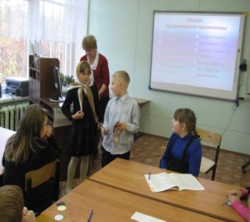Лена:* Хорошо, давай разберёмся вместе.

*Брат:* Мне не надо вместе. Реши сама - и всё, а я в это время другие уроки делать буду!

*Лена*: А почему, Дима, я за тебя твои уроки делать должна? У меня своих достаточно!

*Брат:* Так, значит, не хочешь помогать! Мама, а мне Лена помочь не хочет, реши ты!

*Мама:* Дима, сынок, Лена тебе объяснит, но решать за тебя не будет, это ведь твоя работа, тебе её делать нужно!

*Брат:* Так значит, вы обе против меня! Тогда я математику делать вообще не буду, сами виноваты!

*(Обсуждение представленных ситуаций, их обсуждение, предложение разрешения конфликтов в семье)*

***Ответы на вопросы******СЛАЙД 8***

Учитель: Ребята, но ведь не всегда и у нас с вами все идет миром. Может, вы когда-нибудь капризничали или обижали своих мам, бабушек, братьев, а потом даже не попросили у них прощения? Вспомните об этом и постарайтесь исправиться. Имейте мужество как можно быстрее признаться в своем упущении и попросить прощения.

Душу человека можно исцелить сказкой. Я тоже хочу рассказать вам маленькую терапевтическую сказку.

***Сказка "Прости" СЛАЙД 9***

Однажды там, где нужно было произнести Слово, встретилось Молчание с Молчанием. За один шаг до надвигающейся беды узнали друг друга две горькие обиды. Их взгляды выражали одиночество и пустоту, в них было что-то тоскливое.

Вдруг разверзлась бездна меж ними, а за спиной встали непроходимые скалы. Ужаснулись Молчание и Молчание. Они увидели конец своей дороги и осознали, что им не суждено вместе жить, а суждено им вместе умереть.

Немые губы сжались, а языки мучительно искали Слово. Их силы были на исходе... И потянулись руки навстречу, и Слово родилось: "Прости!"

**3. «Оживление» дерева. СЛАЙД 10**

- Ребята, перед вами список различных человеческих чувств (список на экране). Выберите из них те, что мешают нам прощать, и запишите их на своих тёмных карточках. А теперь порвите их на мелкие кусочки, уничтожьте их, а кусочки положите ко мне в коробочку, после занятия мы вместе выйдем из школы и их сожжём! Сожгите эти чувства и вы в своей душе. Сожжём Злость и Обиду вместе с ними!

- А на приготовленных зелёненьких листочках и цветочках напишите чувства, которые помогут простить и попросить прощение. Прикрепите эти листочки к нашему деревцу. Видите, оно расцвело без Злости и Обиды.

(*ребята украшают дерево, фоном звучит медленная, тихая, красивая музыка)*

**Чувства:**

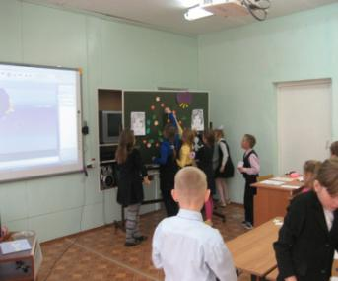**Досада**

**Агрессия**

**Добро в сердце**

**Любовь**

**Раздражение**

**Уважение**

**Обида**

**Зависть**

**Сердечность**

**Ненависть**

**Любовь**

**Взаимопонимание**

4**. О прощеном воскресенье**.

На Руси давным-давно существует праздник, который именуют Прощенным Воскресеньем. Это последний день масленицы. В этот день в стародавние времена люди шли в церковь и просили у бога прощенья за свои прегрешения, плохие поступки и ошибки, которые не давали людям жить в мире и согласии с людьми и с самим собой. В последние годы эта традиция – празднования прощеного воскресения - входит в нашу жизнь. В этот день можно услышать телефонный звонок и слова из трубки: «Прости меня!» Можно увидеть на пороге твоего дома человека, которого вовсе не ожидал увидеть: «Прости меня!»

**5. «Цветы прощения» СЛАЙД 11**

Не важно - какого ты вероисповедания, не важно - маленький ты или большой, человек должен уметь прощать, если он человек, но всё же лучше стараться не обижать других людей, животных, природу. А умение прощать даёт возможность человеку стать добрее, лучше, порядочнее.

Учитель читает стихотворение Э. Асадова «Цветы прощения» *(фоном звучит красивая, тихая, медленная музыка)*

**ЦВЕТЫ ПРОЩЕНИЯ.**

В белоснежном платье, как снежинка,  
То ли в гости, то ли в отчий дом,  
Шла девчонка вьющейся тропинкой  
И несла букет живых цветов.

Стройная, как тополь серебристый,  
Весела, как звонкий ручеек,  
Что-то нежно ей шептали листья,  
Улыбался каждый лепесток.

Гладили кудрявую головку  
Солнышка волшебные лучи.  
А она счастливая девчонка,  
Целовала розы лепестки.

И в глазах – лучащихся росинках,  
Полыхала цветью неба синь,  
И вот-вот, казалось, что пушинкой  
Вдруг взлетит над шелестом осин.

Шла и пела голосом счастливым  
Вторила ей музыка весны,  
И кругом светлее становилось  
От сверкавшей платья белизны.

Что-то замаячило в сторонке,  
И, жестко брошенной рукой,  
К платью белоснежному девчонки   
Вдруг прилип с травою грязный ком.

Словно ничего не понимая,  
Девочка рассматривала грязь,  
И мальчишка, руки потирая,  
Нагло улыбался, щуря глаз.

Не всплакнула, не назвала хамом  
Гордого виновника в ответ,  
А с улыбкой светлой хулигану  
Бросила душистый свой букет.

И мотнув короткой рыжей стрижкой  
(Сердце есть и у озорника),  
Отбежал пристыженный мальчишка  
С пересохшей грязью на руках.

Если злые люди в вашей жизни  
Вдруг оставят грязные следы,  
Вы подобно девочке-снежинке  
Бросьте в них прощения цветы.

Некоторые люди считают даже, что просить прощение - значит унизиться перед другим. Но прощение - это внутреннее, личное освобождение от обиды и борьба за освобождение другого из плена отрицательных эмоций. Не важно - какого ты вероисповедания, не важно - маленький ты или большой, человек должен уметь прощать, если он человек, но всё же лучше стараться не обижать других людей, животных, природу. А умение прощать даёт возможность человеку стать добрее, лучше, порядочнее.

**СЛАЙД 12**

Я попрошу вас, передавая волшебный клубочек, друг другу, назвать качество, которое помогает нам прощать. Итак, я начну, а вы продолжайте: "Уметь прощать- значит быть милосердным" ……… (передавая клубок, наматывать нитку на палец каждого и передавать дальше)

Молодцы! Вы прекрасно справились с заданием! Давайте поднимем руки, и мы увидим, что все качества составляют единое целое. Только обладая всеми этими качествами можно стать поистине милосердным человеком, умеющим про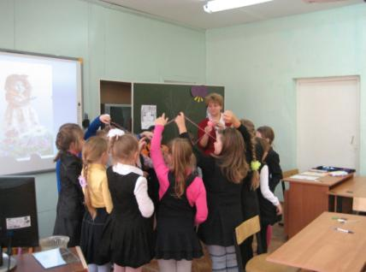щать. Можно стать настоящими друзьями**. СЛАЙД 13**

**6. Памятка СЛАЙД 14**

Учитель раздаёт ребятам на память красивые памятки с лучами солнца.

**Ребята, запомните!**

**1. Каждый может совершить ошибку.**

**2. Совершив ошибку, умей её признать**

**3.Прости, и будешь прощён**

**4. Прощенье уничтожит злобу и агрессию, разъедает ненависть, спасает от одиночества.**

**5. Прости, и твоя душа будет светлее.**

**После этого на доске с солнышка убираем тучу** **СЛАЙД 15**

- Вот и выглянуло солнышко, вот и стало теплее на душе. Посмотрите, как расцвело наше деревце! Я надеюсь, наше занятие вам сегодня понравилось, ваши души стали немного добрее и светлее.

- Я желаю вам вселенского прощения. Желаю вам найти в себе силы простить человека, который вас обидел.

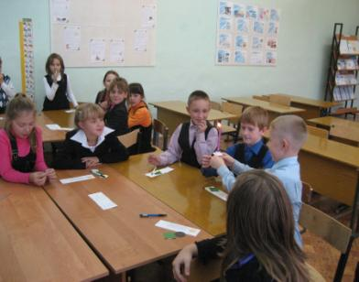Простите и вы меня, если я кого-то невольно обидела. Благодарю вас за разговор. **СЛАЙД 16**

**III. Рефлексия.**

- А теперь, ребята, давайте **зажжём свечку**, вложим энергию наших добрых сердец в это горячий огонёк. Передавая огонёк, вы будете передавать друг другу тепло ваших сердец, а еще просто расскажите, понравилось ли вам наше волшебство?

Ребята передают свечку, высказывают свои мнения.

Потом сжигают отрицательные эмоции.

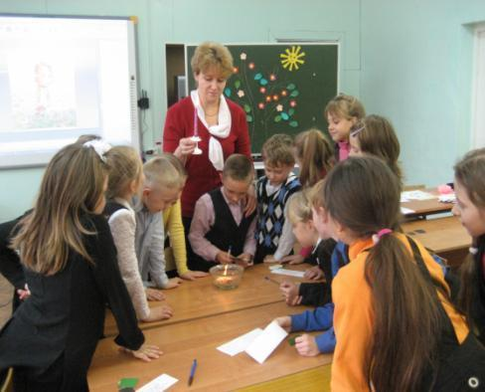

После окончания мероприятия дети с классным руководителем выходят на улицу и развеивают пепел.

**Ожидаемые результаты.**

Хочется верить, что дети после этого мероприятия задумаются о себе, станут немного добрее, терпимее, научатся прощать и просить прощения, будут более внимательны к свои родным людям и ко всем окружающим.